Temat dnia: ZWIERZĘTA W GOSPODARSTWIE
KARTA 7 – 02.04.2020r.

- Zamknij oczy i rozpoznaj odgłosy zwierząt domowych (policz na paluszkach ile nazwałeś zwierząt).
https://www.youtube.com/watch?v=g0y37RE8xwE
- Domy zwierząt – odczytaj z dorosłą osobą wyrazy, powiedz - kto w nich mieszka ?
obora
stajnia
kurnik
chlewik
buda
- Podziel wyrazy na sylaby (klaszcząc w rączki), policz ile jest sylab, wymień głoski w wyrazie: obora i buda (zaproś do zabawy paluszki).
- Zapraszam na krótki film pt. „Gdzie ja mieszkam”
https://www.youtube.com/watch?v=1PD3jNhefUA
- Wykonaj karty pracy (zad.1, str.24, zad. 2, str.25)
- Podsumujmy Tygodniowy Kalendarz Pogody
- Czy pogoda w marcu była zmienna?
- Czy spotkałaś/łeś Wiosnę, opowiedz o tym swoim bliskim.
- Utrwal nazwy dni tygodnia, posłuchaj piosenki, baw się dobrze.
https://www.youtube.com/watch?v=KJiXPp1jSgQ
- BAJECZKI Z DOMOWEJ PÓŁECZKI: - Brzydkie kaczątko.

Pozdrawiam Was – Ewa Kuś

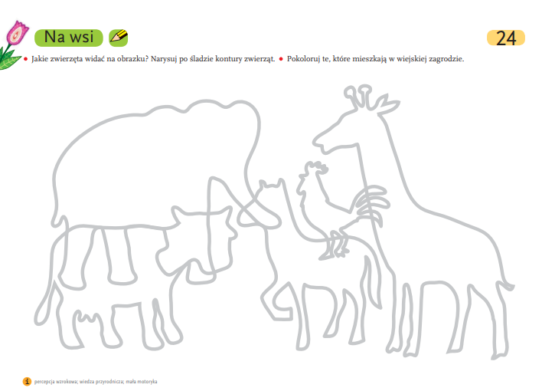
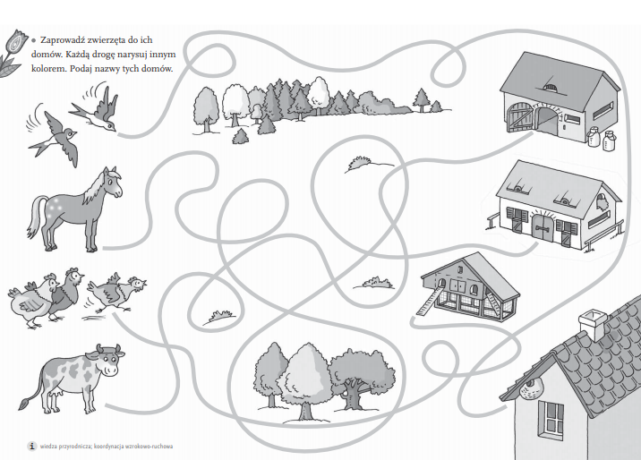

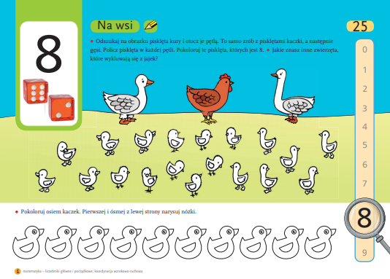

BRZYDKIE KACZĄTKO

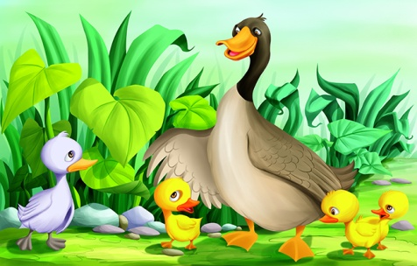

Jakże pięknie było na wsi...! Pola złociły się dojrzałym zbożem i zieleniły młodym jeszcze owsem; na łąkach stogi siana, wśród których przechadzały się dostojnie klekoczące po egipsku bociany; wielkie, szumiące lasy, w nich spokojne, głębokie jeziora... Na prawdę latem na wsi było przepięknie.
Przy jednym ze wzgórz stał okazały zamek, a dokoła niego rozciągał się wspaniały chociaż nieco zdziczały ogród, pełen rozłożystych liści łopianu. Pod jednym z nich uwiła sobie gniazdo kaczka, która siedząc na jajkach okropnie się nudziła - inne kaczki już dawno doczekały się piskląt i chłodziły się wraz z nimi w falach przejrzystej wody, a ona ciągle siedziała i siedziała. W końcu jednak jaja zaczęły pękać, jedno po drugim. Kaczęta piszczały radośnie, rozglądając się wokół siebie, zdziwione, że świat jest taki przestronny i zielony. Kaczka była dobrą matką. Chciała jak najwięcej nauczyć swoje dzieci, mówiła im więc poważnie:
- Nie myślcie, że to jest cały świat! Świat jest ogromny, sięga nawet dalej niż ten ogród, aż za łąkę proboszcza! Ale nigdy tam nie byłam. Czy już wszystkie się wyklułyście? O, jeszcze nie wszystkie.
﻿
Ostatnie jajko było nieco większe niż reszta i w ogóle nie pękało. W końcu kaczkę odwiedziła sąsiadka, zobaczyć jak radzi sobie młoda matka.
- O, widzę, że twoje pisklęta już się wykluły! No, pokaż te twoje maleństwa.
- Wszystkie są zdrowe, żółciutkie i ruchliwe! Mam kłopot tylko z jednym jajkiem. Za nic nie chce się wykluć! Siedzę i siedzę, kaczęta chcą popływać, a nie mogę wstać żeby iść z nimi nad staw.
- Pokaż mi to jajko. O, to jest jajko indycze! Znam się na tym, kiedyś i mnie podrzucono takie jajko. To indyk, mówię ci. Zostaw go i idź z kaczętami nad wodę, z tego i tak nie będziesz miała pożytku. Boi się wody i jest strasznie brzydkie.
- Posiedzę jeszcze trochę, jak tyle wytrzymałam, wytrzymam jeszcze te kilka dni.
- Jak chcesz, ale ja cię ostrzegałam! - i sąsiadka poszła popływać z innymi kaczkami.
Po niedługim czasie kłopotliwe jajko pękło i oczom kaczki ukazało się pisklę. Było znacznie większe niż pozostałe i bardzo brzydkie. Kaczka przyglądała mu się zdziwiona i myślała: "To chyba jednak nie jest indyk. Zresztą trzeba się przekonać, czy wejdzie do wody. Nauczy się pływać, choćbym miała je tam wepchnąć własnym dziobem!"
Następnego dnia pogoda była stworzona do kąpieli i kaczka wraz z pisklętami ruszyła nad wodę. Wszystkie jej dzieci, łącznie z tym dużym i brzydkim, ochoczo wskoczyły do stawu i pływały, aż miło było popatrzeć. "To nie indyk" - pomyślała kaczka. - "Nie dość, że umie pływać, to chyba najlepiej ze wszystkich!" I poczuła nawet dumę ze swojego dziecka.
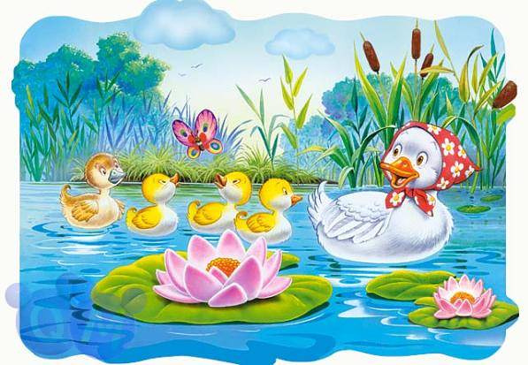

Po kąpieli przyszedł czas na naukę dobrych manier, więc kaczka zabrała swoje dzieci na podwórko. Tam jej brzydkie kaczątko zostało dostrzeżone i od razu wszyscy zaczęli się z niego naśmiewać:
- Co to? To ma być kaczątko? A fe, jakie brzydkie! Idź stąd, pokrako!
Matka próbowała go bronić, tłumacząc, że przecież nikomu nie robi nic złego, jednak została zakrzyczana przez ptactwo całego podwórka, które na dodatek zaczęło szczypać i popychać pisklę. Jego rodzeństwo było dobrze przyjęte przez ptasią społeczność, jednak odmieniec miał bardzo ciężkie życie. Wszyscy poza matką znęcali się nad nim, już nie tylko kaczki, ale nawet kury szczypały je i przepędzały. W końcu także matka, zmęczona ciągłą krytyką, zaczęła wstydzić się brzydkiego dziecka i odganiała je od siebie. Biedne pisklę uciekło zatem z podwórka przez płot i wylądowało w gęstych krzakach. Szelest przestraszył małe ptaszki siedzące na gałęziach i odfrunęły, a kaczątko pomyślało, że uciekły przez jego brzydotę. Pobiegło zatem dalej, aż nad staw, gdzie żyły dzikie kaczki. Tam spędziło noc, nazajutrz zaś dzikie kaczki zapytały je:
- A coś ty za jeden?
Ale kaczątko tylko kłaniało się pokornie na wszystkie strony.
- Jesteś strasznie brzydki - orzekły dzikie kaczki. - Ale jak chcesz, możesz do nas dołączyć. Bylebyś tylko nie chciał się żenić z żadną z nas.
O tym akurat kaczątko w ogóle nie myślało, więc kilka dni spokojnie spędziło wśród kaczek. Potem przyleciały nad staw dwa zarozumiałe gąsiory i jeden z nich powiedział:
- Jesteś tak brzydki, że nie musimy się ciebie obawiać, możemy cię więc zabrać ze sobą nad nasze błoto, gdzie roi się od ślicznych białych, rozmownych gąsek. Kto wie, może jakiejś przypadniesz do gustu mimo swojej brzydoty? Na pewno się tam zakochasz, leć z nami nad nasze błoto.
Drugi otworzył dziób, by coś dodać, ale nagle oba padły martwe od strzałów zadanych przez myśliwych i po chwili dwa psy myśliwskie przybiegły by zebrać łup. Jeden z nich podszedł do brzydkiego kaczątka, po czym powąchał je i zostawił w spokoju. "Jestem tak brzydki, że nawet psy nie chcą mnie pożreć" - pomyślało kaczątko. Było jednak tak przerażone, że w ogóle nie mogło się ruszyć przez kilka godzin. W końcu ruszyło przed siebie, jednak zaskoczyła je potworna burza z piorunami. Zmęczone kaczątko usiłowało znaleźć jakieś schronienie i wtedy jego oczom ukazała się mała chatka. Ostatkiem sił podeszło do niej i wsunęło się przez uchylone drzwiczki, które wisiały na jednym tylko zawiasie.
﻿
Okazało się, że w chatce mieszka stara kobieta z kurą i kotem o rozmaitych kocich zdolnościach. Rano wszyscy zauważyli obecność przybysza i staruszka odezwała się dość szorstko:
- Co to ma być?
Kaczątko skuliło się, bo było pewne, że zaraz zaczną je szczypać albo kopać, ale nic takiego się nie stało. Kobieta przyjrzała mu się, a ponieważ była stara i słabo widziała, pomyślała, że to kaczka, zagubiona podczas burzy, powiedziała więc:
- To chyba kaczka! Wspaniale, bardzo lubię kacze jaja. Byle to tylko nie był kaczor. No przekonamy się niebawem.
Minęły jednak trzy tygodnie, a kaczych jaj nie jak nie było, tak nie ma. Bardzo rozgniewało to kurę, która była bezkrytycznie zapatrzona w swoją panią oraz kota, zapytała więc kaczątko:
- Umiesz znosić jaja?
- Nie.
- To po co się odzywasz?
Kot zapytał natomiast:
- A czy umiesz mruczeć, wyginać grzbiet i sypać iskry?
- Nie.
- No to siedź cicho przy mądrzejszych od siebie.
I kaczątko usiadło zawstydzone. Jednak po chwili wiatr przyniósł przez uchylone drzwi zapach stawu, tataraku i trzciny, a kaczątko poczuło tak nieodpartą ochotę popływać, że od razu powiedziało o tym kurze.
- Co to za głupoty przychodzą ci do głowy? - odrzekła kura srogim tonem. – Nikt normalny nie wejdzie z własnej woli do wody! Brr! Zapytaj naszej pani albo kota!
- Nie rozumiecie mnie... - szepnęło kaczątko.
- Jeśli my ciebie nie rozumiemy, to kto cię rozumie? - spytał kot. – Pewnie wydaje ci się, że jesteś mądrzejszy od naszej pani, kury i mnie. Ale jesteś w błędzie. Zacznij znosić jaja, albo chociaż mruczeć i sypać iskry, to będziemy mieli o czym rozmawiać.
Kaczątko postanowiło, że pójdzie sobie w świat, bo w chatce także wszyscy tylko je upokarzali. Nikt go nie zatrzymywał, więc ruszyło przed siebie. I chociaż mogło pływać do woli wśród fal i tataraku, było bardzo samotne, ponieważ inne ptaki unikały go z powodu brzydoty.
Tymczasem nadeszła jesień. Pewnego dnia podczas pływania, kaczątko zobaczyło wzbijające się pod niebo dwa wspaniałe, przepiękne ptaki. Były lśniąco białe, miały potężne skrzydła, długie, smukłe szyje i wołały do kaczątka:
- Leć z nami...!
Ale kaczątku aż mowę odjęło z zachwytu i wstydu, że tak piękne ptaki w ogóle spojrzały na niego - chodzącą brzydotę. Poczuło nieznaną sobie dotychczas tęsknotę, miało wrażenie, że coś łączy go z tymi ptakami, chociaż nie wiedziało, dokąd lecą i jak się nazywają. Wstyd jednak wygrał i kaczątko pozostało samo na opustoszałym stawie. Przyszła zima i wody zamarzały; zamarzł i staw, na którym żyło w samotności brzydkie kaczątko. Lód skuł go jak kleszcze i uwięził tak, że nieszczęsny ptak nie mógł się ruszyć. Kaczątko było pewne, że czeka je powolna śmierć, jednak nazajutrz jakiś wieśniak zauważył je, rozbił nogą lód i zabrał kaczątko do chaty. Było tam ciepło i jasno, ale strasznie gwarno. Dzieci wieśniaka bardzo chciały się z nim bawić, ono jednak bało się, że chcą zrobić mu krzywdę - zaczęło biegać i machać skrzydłami, aż wylało na podłogę wiadro z wodą. Gospodyni bardzo się zezłościła i zaczęła krzyczeć, na co dzieci rozbrykały się jeszcze bardziej i cały czas goniły kaczątko, które przerażone, uciekło wreszcie na zewnątrz i zaszyło się w szuwarach. Tam, przymierając głodem i walcząc z okrutnym zimnem, przetrwało aż do wiosny.
Słońce zaczęło przygrzewać coraz mocniej. Trawa zazieleniła się, przyroda przebudziła do życia. Również kaczątko odżyło i wypłynęło na swój ukochany staw. Wtem ujrzało nieopodal te królewskie ptaki, za którymi tak tęskniło i serce zabiło mu mocniej. Postanowiło do nich podpłynąć, nawet jeśli ptaki miałyby je zadziobać na śmierć. Ale jeśli już ktoś miałby je zabić, niech są to te majestatyczne istoty, nie kura, czy wrzeszcząca gospodyni... Kaczątko szepnęło do pięknych ptaków z pokorą:
- Zabijcie mnie. Lepiej umrzeć niż żyć.
Ale cóż to? Pochylając głowę, kaczątko zobaczyło na tafli stawu swoje odbicie! Z szarego, brzydkiego kaczątka, przeistoczyło się w łabędzia. Młodego, przepięknego, białego łabędzia.

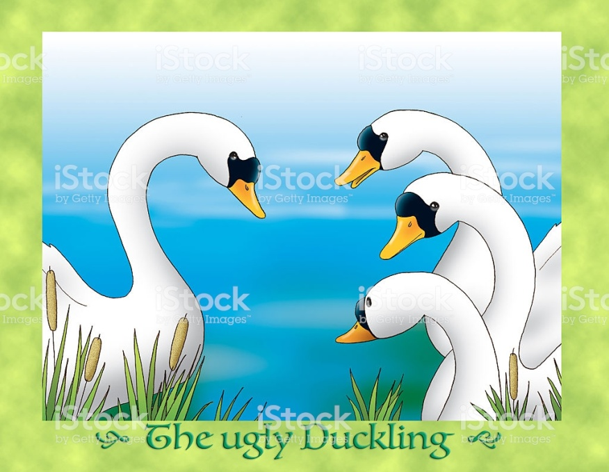

Zauważyły go dzieci, które biegając wokół stawu, karmiły łabędzie okruchami chleba i zaczęły wołać:
- Zobaczcie, nowy łabędź przybył! Jaki piękny, najpiękniejszy z nich wszystkich!
A kaczątko zawstydziło się bardzo, ponieważ teraz to pozostałe łabędzie kłaniały mu się z uznaniem. Dzieci pobiegły po rodziców, by i oni mogli zobaczyć niezwykle pięknego ptaka, który przybył na ich staw. On jednak trwał z głową schowaną pod skrzydłem ze wstydu i strachu, że to tylko sen i zaraz znowu obudzi się wśród szydzących kaczek, czy nieprzyjaznych kotów...
- Nigdy nie marzyłem o takim szczęściu... Nigdy! - szeptał wzruszony.
Baśń "Brzydkie kaczątko" powstała na podstawie bajki, którą spisał Hans Christian Andersen.

